TEHNIKE
ON-LINE MARKETINGA

Seminarski rad

www.maturski.org

SADRŽAJ

- UVOD 3
  - Prilagodljivost oglašavanja 4
  - Kontrola oglašavanja 5
  - Cijena 5
  - Otvorenost 5
  - Djelotvornost 5
  - Ciljano oglašavanje 5
- TEHNIKE ON-LINE MARKETINGA 6
  - Tehnike on-line promocije
na vlastitim internetskim stranicama 6
  - Tehnike on-line promocije izvan vlastite
Internet stranice (off site promotion) 7
- PRIMJERI TEHNIKA ON-LINE MARKETINGA 9
- ZAKLJUČAK 11
- LITERATURA 12

1. UVOD

Milijuni ljudi svakodnevno koriste Internet za zabavu, posao, komunikaciju, reklamiranje, trgovinu, bankarstvo, istraživanje, itd. Budući da je Internet postao nezaobilazan u svakodnevici, biti on-line više nije luksuz već potreba bez koje se jednostavno ne može.

Internet je sredstvo poslovne komunikacije koje donosi dodatnu efikasnost i konkurentnost. U svijetu zasnovanom na računalnim mrežama, od ključne je važnosti da tvrtka ima vlastite web stranice. Stalna komunikacija unutar tvrtke i prema svijetu neophodna je za ozbiljno i uspješno poslovanje.

Ukoliko niste ponudu i potražnju, predstavili na Internetu, veliki dio potencijalnih kupaca i poslovnih partnera će Vas svakako zaobići. Putem interneta možete pružati podršku klijentima, primati komentare od posjetitelja vezane uz Vaš rad, usluge ili proizvode, istraživati tržište, prodavati proizvode i usluge, 24 sata dnevno, brzo i jednostavno razmjenjivati poslovne dopise i dokumente itd. Poduzeća i obrtnici koje danas svoju prodaju usmjeravaju ili nadopunjuju Internet prodajom ili se isključivo bave takvom djelatnošću, brzo uočavaju da je to jedan od najisplativijih oblika poslovanja.

Predstavljanje na Internetu, nije ništa drugo nego jedna vrsta marketinga. Internet marketing predstavlja korištenje pretraživanja i prezentiranja na Internetu u cilju stvaranja profita.

Prezentiranje na Internetu predstavlja reklamu koja ima bitne razlike u svim njenim segmentima u odnosu na standardno reklamiranje.

Pretraživanje na Internetu predstavlja ispomoć prezentiranju u slučaju postojanja Vaše prezentacije. Kako je Internet marketing nova oblast u suvremenim sistemima komunikacije i u marketingu uopće, postoje mnoge zablude i čine se mnoge greške u predstavljanju tvrtki, proizvoda i usluga na Internetu.

Svakim danom sve više, polako ali sigurno, različite privatne i državne tvrtke, obrtnici i organizacije počinju sa svojim Internet prisustvom na način koji ne podrazumijeva samo predstavljanje proizvodnog programa, sa eventualnim cjenikom i kontaktima, već i kompletno osmišljenu prezentaciju koja je napravljena za osobu koja dolazi na njihove Internet stranice.

Prisustvo tvrtke na Internetu nikako ne može biti samo prenesena brošura ili propagandni letak.

Adekvatna Internet prezentacija, promotivne aktivnosti koje uključuju prijavljivanje na pretraživače i reklamiranje na web stranicama koji mogu doprinijeti većoj posječenosti stranica, kao i e-časopisi, reklamiranje u njima, diskusije i ostali alternativni načini Internet marketinga koji su adekvatni poslovanju određene tvrtke, trebalo bi planski obuhvatiti promišljenim marketingom ukoliko se žele postići pozitivni poslovni rezultati.

Za dobar marketing nisu najvažnija velika novčana ulaganja, već znanje i ideje.

Internet marketing ne završava izradom jedne web stranice i njezinim prijavljivanjem na jedan ili nekoliko pretraživača. Marketing nije davanje nekoliko oglasa u lokalni oglasnik.

Marketing zahtjeva kontinuiranu analizu, istraživanje, planiranje i praćenje rezultata korištenjem standardnih i alternativnih metoda.

Internet marketing je pravi put da svoje proizvode približite svojim kupcima, partnerima i klijentima.

Prilagodljivost oglašavanja

Oglašavanje vaših proizvoda i usluga može se usmjeriti prema određenoj, ciljanoj, skupini ljudi, stoga vi možete odlučiti kome želite približiti svoje proizvode ili usluge.

Kontrola oglašavanja

Svako oglašavanje na Internetu nudi vam potpunu kontrolu prikazanih banera ili sličnih načina oglašavanja, s brojem klikova, što vam daje potpuni uvid (statistiku) u uspješnost oglašavanja, koje je moguće pratiti.

Cijena

Cijena oglašavanja na Internetu je bitno manja nego u ostalim medijima, te se s manjim budžetom uz pametnu Internet kampanju može dobiti djelotvorniji učinak.

Otvorenost

Reklamne kampanje na Internetu vidljive su izuzetno širokom krugu korisnika interneta stoga je na vrlo učinkovit način moguće proširiti broj vaših kupaca, klijenata ili partnera.

Djelotvornost

Internet marketing je višestruko djelotvorniji, jer se jednim klikom miša otvara vaša stranica, gdje ljudi bez dolaska ili telefonskih poziva, mogu dobiti potpune informacije o vašim uslugama, što svima pruža brzinu i jednostavnost dobivanja informacije i veliku uštedu vremena.

Ciljano oglašavanje

Takav vid oglašavanja na specijaliziranim portalima nudi ciljano oglašavanje korisnicima zainteresiranim upravo za Vašu ponudu.

Sve navedene blagodati i pogodnosti Internet marketinga je moguće iskoristiti koristeći, uz naravno potrebno znanje, prave tehnike on-line marketinga.

2. TEHNIKE ON-LINE MARKETINGA

Zgodno je ovom prilikom napomenuti strašno pogrešne strategije koje se forsiraju od strane određenih "stručnjaka" koje se baziraju na ideji da kada imate spisak različitih on-line tehnika, jednostavno (kao u samoposluzi) odaberete određeni broj koji ćete koristiti na internetskim stranicama.

Trebalo bi malo drugačije:

- Odrediti što je cilj nastupa u odnosu na mogućnosti organizacije
- Odabrati one tehnike on-line marketinga koje se mogu, prilagođene, iskoristiti za ostvarenje zadanog cilja

Loš primjer "strategije" može se vidjeti na svim onim silnim internetskim stranicama koji imaju svakakve funkcionalnosti i ni po čemu se ne razlikuju jedna od drugih.

Tehnike on-line marketinga se dijele na:

- Tehnike on-line promocije u sklopu vlastite Internet stranice i
- Tehnike on-line promocije izvan vlastite Internet stranice

2.1 Tehnike on-line promocije na vlastitim internetskim stranicama:

- Koristan i ažuran sadržaj,
- Optimalan sadržaj prema zahtjevima pretraživača,
- Dio koji daje odgovore "što ima novo na stranicama?",
- Poziv na akciju kao što je "kliknite ovdje za prikaz formulara narudžbenice",
- On-line događaji kao što su video konferencije, seminari uživo i slično,
- Savjeti posjetiteljima stranice,
- Blog, chat, FAQ,
- Besplatne web karte, čestitke, promotivne karte, uzorci, nagrade,
- Mogućnosti obavještavanja prijatelja (tell a friend sekcija),
- Besplatni izvještaji,
- Razni interaktivni sadržaji na stranici kao što su pretraživači,
- Sheme lojalnosti (Customer loyalty scheme) kao što su kuponi,
- Virtualne ture, tip of the day,
- Kalendar događaja, isporuke,
- Dilerski programi,
- Objavljivanje članaka i e-knjiga,
- Nagradne igre,
- ...

2.2 Tehnike on-line promocije izvan vlastite Internet stranice
(off site promotion)

- Prijavljivanje stranice na pretraživačke direktorije i pretraživače,
- Korištenje ključnih riječi za reklamu, pretraživanje (Keyword Advertising, Contextual Advertising, Search Engine Marketing),
- Sponzorstva (banner ads),
- Vijesti putem e-maila (e-newsletter),
- Izgradnja linkova,
- Potpis u e-mailu,
- Pisanje članaka za druge on-line časopise i korisnih izvještaja za medije,
- Učešće na diskusijskim listama (e-mail, WEB, ...),
- Kreiranje dilerskih programa (Affilate Programs – Affilate Marketing),
- Marketing na osnovu referenciranja (Endorsement Marketing),
- Članci iz drugog zavisnog izvora (blurbs),
- Učešće u industrijskim izvještajima,
- Učešće u kreiranju Web ringova,
- Provođenje istraživanja,
- Promocija besplatne on-line obuke, promocija vlastitih e-knjiga,
- Multimedijalne elektronske brošure,
- Prijavljivanje za razmjenu bannera, prijavljivanje na Internet oglase i na FFA (Free For All) stranice,
- Pop-up (skočni) prozori,
- ...

Do skoro je e-mail marketing predstavljao najefikasniju tehniku on-line marketinga, a sada taj primat preuzima Search Engine Marketing.

Oglašavanja, reklamiranje, ... na pretraživačima je poznato po različitim nazivima kao što je npr. sponzorirana pretraga. Pretraživači nude najpovoljnije programe za reklamiranje. Jedni to naplaćuju samo kada posjetitelj klikne na njihovu reklamu (CPC - Cost Per Click), dok drugi naplaćuju svaki prikaz reklame (CPI - Cost Per Impression).

Reklame je moguće prikazati u različitim oblicima tekstualnog, slikovnog i multimedijalnog zapisa.

Internet pretraživači uglavnom nude dvojako oglašavanje:
- Na stranicama pretraživača za tražene ključne riječi i
- Na stranicama partnerskih stranica/portala u ovisnosti od sadržaja koji se na njima nalazi.

Mnogi pretraživači imaju partnerske stranice s određenim sadržajem pa za određenu naknadu iznajmljuju svoj reklamni prostor u okviru kojeg se prikazuju reklame vezane za sadržaj te druge stranice.

3. PRIMJERI TEHNIKA ON-LINE MARKETINGA

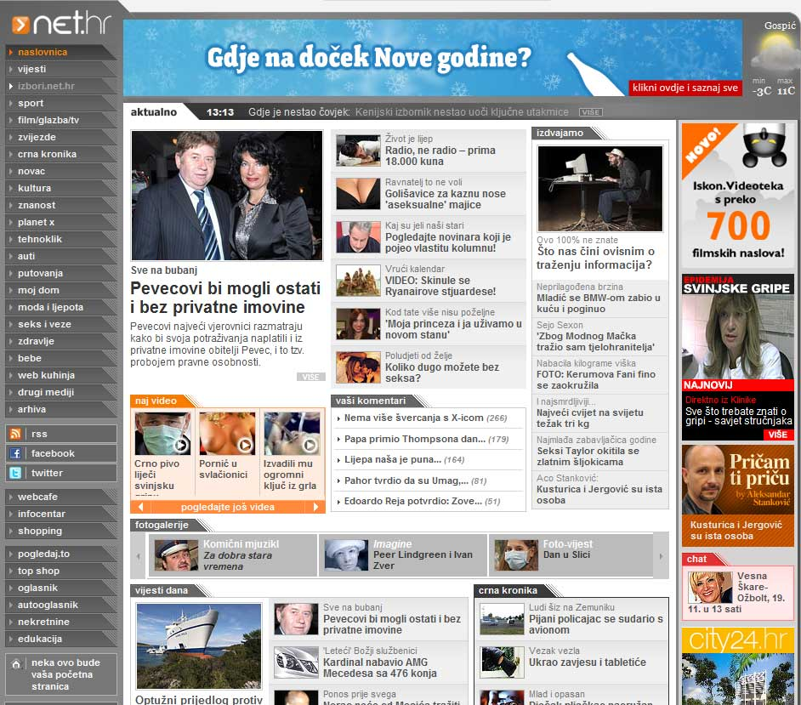
Primjer dobrog i preglednog sadržaja web stranice

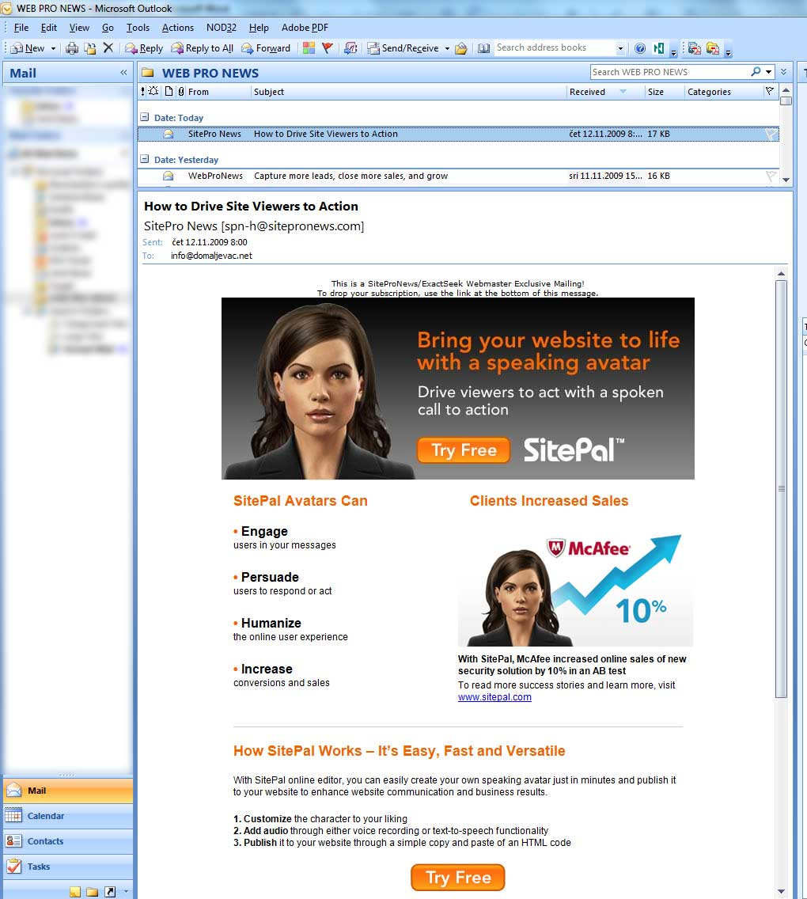
Primjer Newslettera
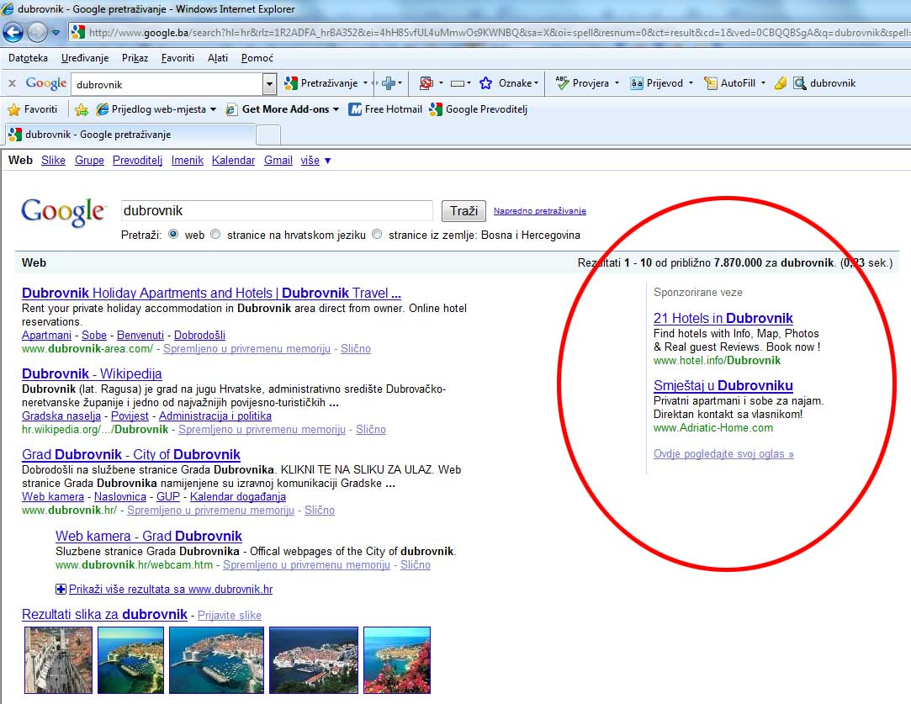
Google Search Engine Marketing na primjeru pojma "Dubrovnik"

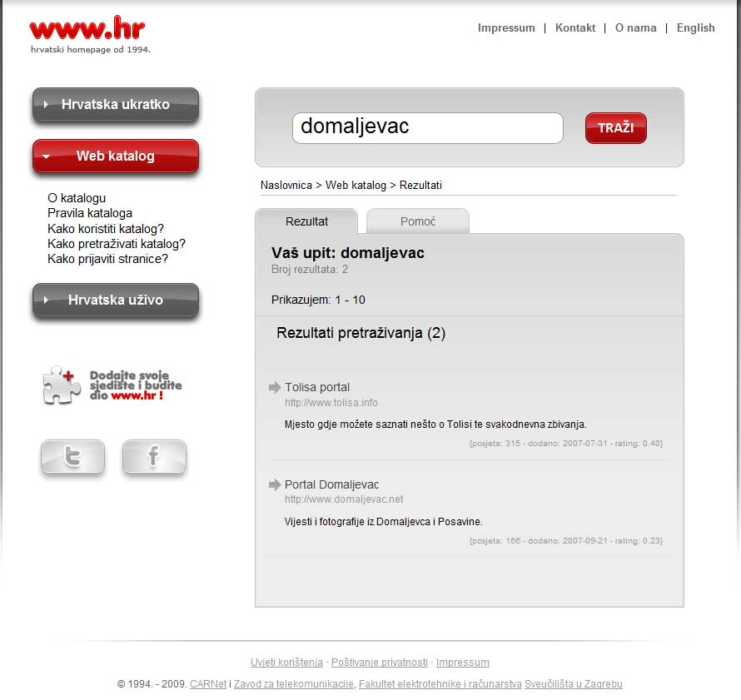
Prijava stranice na WEB direktorij

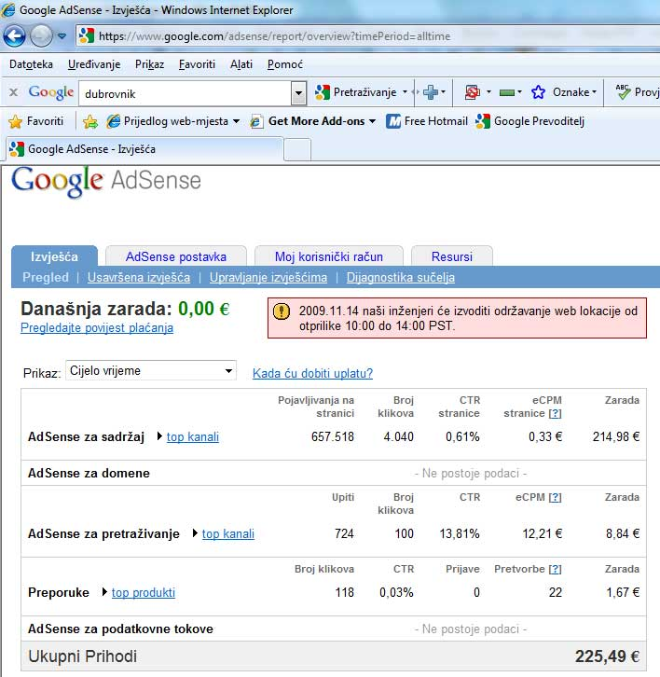
Affilate Marketing – Google AdSense

4. ZAKLJUČAK

Zaključno treba napomenuti strašno pogrešne strategije koje se forsiraju od strane određenih "stručnjaka" koje se baziraju na ideji da kada imate spisak različitih on-line tehnika, jednostavno (kao u samoposluzi) odaberete određeni broj koji ćete koristiti na internetskim stranicama.

Trebalo bi malo drugačije:

- Odrediti što je cilj nastupa u odnosu na mogućnosti organizacije
- Odabrati one tehnike on-line marketinga koje se mogu, prilagođene, iskoristiti za ostvarenje zadanog cilja

Loš primjer "strategije" može se vidjeti na svim onim silnim internetskim stranicama koji imaju svakakve funkcionalnosti i ni po čemu se ne razlikuju jedna od drugih.

Uvijek treba poći od činjenice da je za uspješnu primjenu bilo koje on-line tehnike marketinga potreban dobar sadržaj.

Što je dobro za korisnike dobro je i za oglašivače.

Interaktivnost Interneta omogućuje da ciljamo na točno određenu publiku, te dobijemo odgovarajući odgovor i uskladimo svoju ponudu.

Internet sa svojim pripadajućim on-line tehnikama je budućnost marketinga!

5. LITERATURA

  - Doc. dr Gordana Radić, Internet marketing, skripta, Apeiron, Banja Luka, 2009.,
  - http://www.google.com
  - http://optimizacijamarketing.blogspot.com
  - http://www.startprogram.com
  - http://wikipedia.org
  - https://www.google.com/adsense
  - http://www.grapnet.com

www.maturski.org

